
ノラネコぐんだんおすしやさん
《野貓軍團壽司店》
學習單設計：東方編輯部
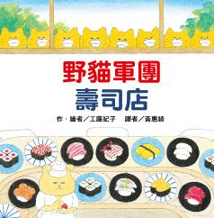

一分鐘讀故事
野貓軍團又來啦！這次竟然大鬧壽司店！！
野貓們在汪汪老闆的壽司店外，認真的看著老闆捏壽司。壽司看起來好好吃啊！野貓們趁著壽司店休息時，搬了兩大卡車的木板，敲敲打打的做了「壽司溜滑梯」，想改變吧檯軌道，打算吃免費的迴轉壽司。沒想到，改道後的壽司卻被在森林裡野餐的其他動物們捷足先登……野貓們只迎來一堆空盤。
於是他們靈機一動，決定走最保險的「地下溜滑梯」來攔截壽司。挖啊挖，一路往下挖，可惜溜滑梯還沒做好就「咖噹」一聲，挖破地下的大水管……不但水淹壽司店，連用來製作生魚片的魚蝦生鮮也都一併流入大海。
再次惹禍的野貓軍團，這次要當起「海貓」下海捕撈新鮮魚貨了。

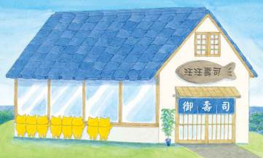
延伸活動
活動一：閱讀小達人
請小朋友看看繪本內頁，試著回答下面問題：
Q1：野貓軍團在窗外排排站，看什麼呢？

Q2：說說汪汪師傅和小雞助手各自在捏製什麼壽司呢？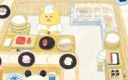

Q3：野貓們半夜不睡覺，搬運一堆木材打算要去哪裡？他們想做什麼呢？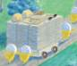
Q4：擅自改變迴轉壽司路徑的野貓軍團為什麼沒有吃到壽司呢？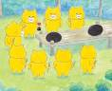

Q4：說說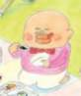用什麼沾醬來搭配壽司食用？

Q5：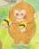拿了幾個玉子燒壽司？你有沒有吃過這種壽司？嚐起來味道如何？

Q6：壽司溜滑梯失敗後，野貓軍團打算在哪裡製作壽司「雲霄飛車」呢？

Q7：一陣「噗西 噗西 噗西噗西噗西噗西……」聲音之後，發生了什麼事
情？野貓們到底挖到了什麼？

Q8：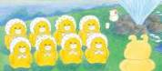為什麼野貓們會在汪汪面前坐得挺挺的，還乖乖的道歉？

Q9：看看以下畫面，說說野貓們做了什麼補償？
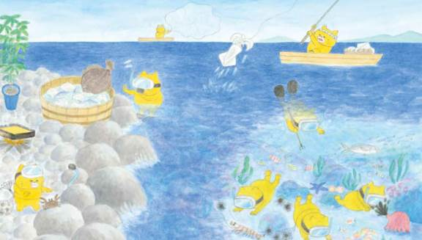

Q10：捕撈海鮮活動結束後，野貓們可以如願回家了嗎？為什麼？
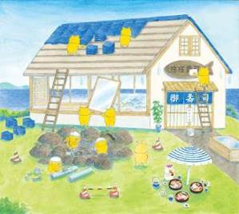
活動二：我最愛吃的壽司是……
小朋友，繪本裡汪汪壽司店中有各式各樣的美味壽司。請你說說你最喜歡吃哪些壽司？把它指出來或畫下來。

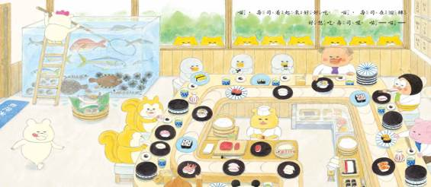
我最喜歡的壽司是……

＿＿＿＿＿＿＿＿＿＿＿＿＿＿＿＿＿＿＿＿＿＿＿＿＿＿

＿＿＿＿＿＿＿＿＿＿＿＿＿＿＿＿＿＿＿＿＿＿＿＿＿＿

＿＿＿＿＿＿＿＿＿＿＿＿＿＿＿＿＿＿＿＿＿＿＿＿＿＿

＿＿＿＿＿＿＿＿＿＿＿＿＿＿＿＿＿＿＿＿＿＿＿＿＿＿

＿＿＿＿＿＿＿＿＿＿＿＿＿＿＿＿＿＿＿＿＿＿＿＿＿＿

＿＿＿＿＿＿＿＿＿＿＿＿＿＿＿＿＿＿＿＿＿＿＿＿＿＿

＿＿＿＿＿＿＿＿＿＿＿＿＿＿＿＿＿＿＿＿＿＿＿＿＿＿

＿＿＿＿＿＿＿＿＿＿＿＿＿＿＿＿＿＿＿＿＿＿＿＿＿＿

活動三：迴轉壽司溜滑梯
小朋友，假如你是本書繪者，你會如何安排迴轉壽司的種類與順序呢？請你在空盤上畫上你的出餐順序。

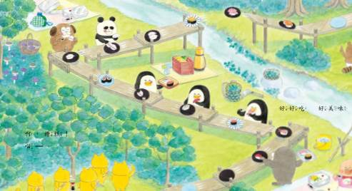


活動四：與壽司有關的繪本故事有……
小朋友，說說看你曾聽過哪些跟壽司有關的繪本故事，如果你要跟好朋友分享，你會選擇什麼故事呢？
我聽過關於壽司的故事有： ＿＿＿＿＿＿＿＿＿＿＿＿＿＿＿

＿＿＿＿＿＿＿＿＿＿＿＿＿＿＿＿＿＿＿＿＿＿＿＿＿＿＿

＿＿＿＿＿＿＿＿＿＿＿＿＿＿＿＿＿＿＿＿＿＿＿＿＿＿＿

它內容是說＿＿＿＿＿＿＿＿＿＿＿＿＿＿＿＿＿＿＿＿＿＿

＿＿＿＿＿＿＿＿＿＿＿＿＿＿＿＿＿＿＿＿＿＿＿＿＿＿＿

＿＿＿＿＿＿＿＿＿＿＿＿＿＿＿＿＿＿＿＿＿＿＿＿＿＿＿

這喜歡這故事是因為＿＿＿＿＿＿＿＿＿＿＿＿＿＿＿＿＿＿

＿＿＿＿＿＿＿＿＿＿＿＿＿＿＿＿＿＿＿＿＿＿＿＿＿＿＿

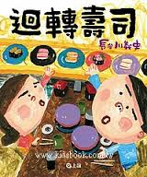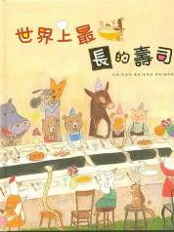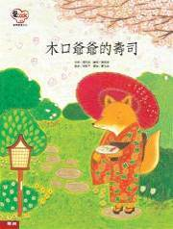

活動五：汪汪壽司臨時營業所
哇！汪汪壽司的臨時營業所因為魚貨新鮮很受大家歡迎呢！說說看小猴、企鵝和小豬……各自品嚐了哪些壽司呢？如果你可以點餐。你要汪汪老闆替你製作什麼壽司呢？

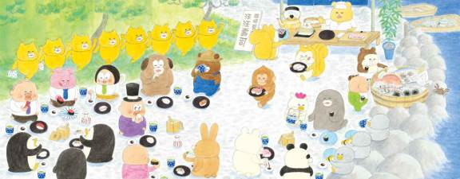

活動六：野貓重建軍團
看看下圖，你可以知道：野貓軍團正在重建汪汪的壽司屋，說說野貓們正分工做哪些事？
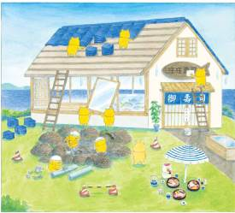
活動七：壽司小學堂……
小朋友，你對繪本中的主角「壽司」認識有多少呢？看看以下對「壽司」的介紹，你也可以把你查到有關食用壽司的知識跟家人或師長分享唷！
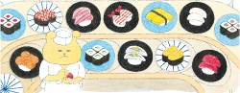

什麼是迴轉壽司
是師傅把製作好的壽司放在盤子後擺在運送帶上，通常運送帶圍繞餐廳的壽司吧檯而行，客人從運送帶上挑選想吃的壽司就可以。壽司價格按不同壽司放在不同顏色的盤子來計算，不同盤子所代表的價錢通常在店內外都有標示著。用餐結束後，店員依照顧客桌上的盤子結算帳單。

食用壽司的正確禮節
- 壽司是壽司師傅的手所握出來的。握出來的壽司馬上用手拿來吃是最基本的食用方法。日本最傳統的壽司吃法就是用手抓，並且一口吃掉。如用筷子夾起來食用請不要互搓筷子。把筷子掰開後互搓以削掉木刺是種粗魯的行為。另外，不論你用筷子或用手抓。一般要求食客一口把壽司吃掉，一旦把壽司分成數口才吃掉，會完完全全破壞壽司的美麗外形。
- 正確用手握壽司的方法：用大拇指和中指，很輕的挾住壽司兩旁。然後將食指輕放在上面拿起。不要太用力。因太大力捏會讓上面的食材跟壽司飯崩塌，所以只要輕輕捏就好。

- 進食順序
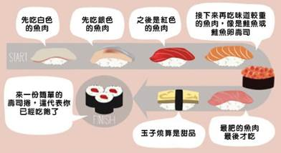 (轉載自: 黑武藏壽司)
- 沾醬油
先夾起壽司，把壽司翻轉，用魚肉沾醬油 (而不是壽司飯)，因為壽司飯沾醬油就容易散開。醬油也不要沾太多，因太多會掩蓋魚肉本身的鮮味。

資料參考：網路
https://zh.wikipedia.org/wiki/%E5%AF%BF%E5%8F%B8

活動八：小手動一動
小朋友，動動你的小手，我們一起來製作繪本中的美味壽司吧！利用色紙和黏土（麵包土/輕黏土）都可以喔。活動結束後還可以跟同學玩扮演遊戲。
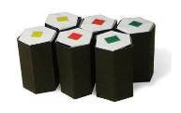紙壽司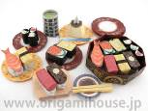
製作方式（供參考）
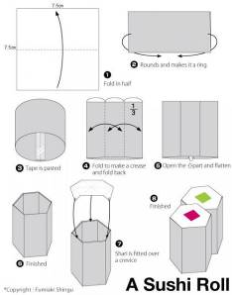
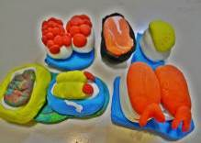黏土壽司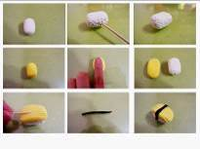

其他參考資料與教學視頻：
壽司捲
http://www.zhidiy.com/ertongzhezhi/7192.htm
http://www.ibaby.org.tw/KnowledgeDetail.aspx?ARTICLESN=272
黏土壽司教學
https://www.youtube.com/watch?v=D5A8ZG2ARhU

活動九：有趣的壽司牌
小朋友，利用不同口味的壽司也可以玩許多紙牌遊戲（分類/記憶/接排……）唷。一起來看看誰最厲害。
紙牌製作方式（供參考）
在空牌的數字牌中畫上或貼上等量的壽司圖。類似以下參考圖：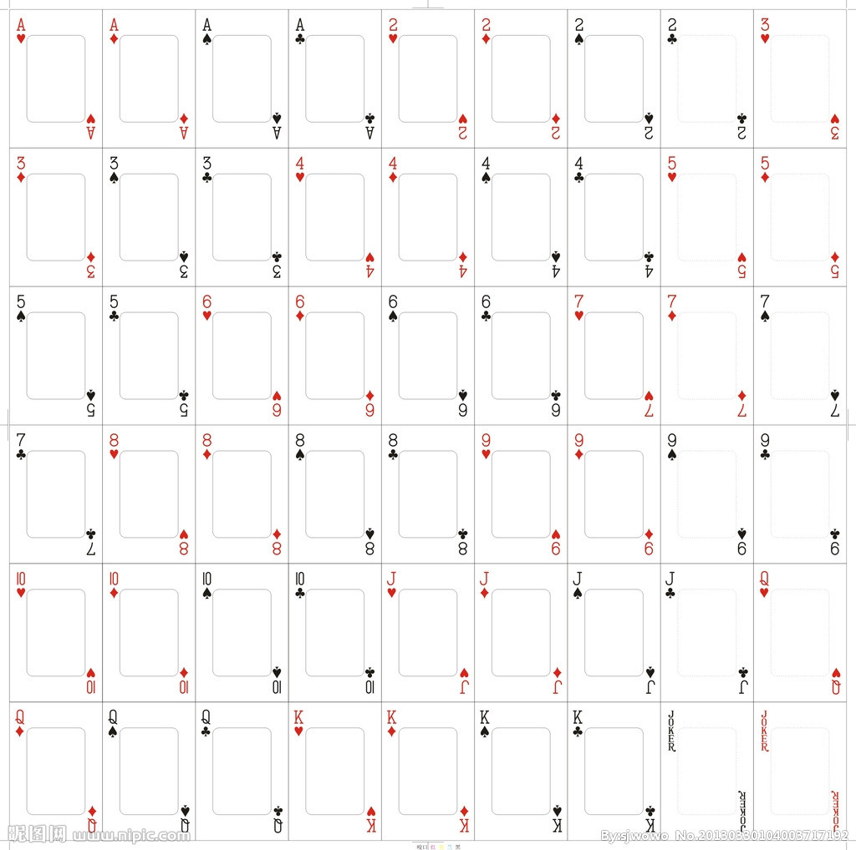

利用以上的自製壽司紙牌可以自行設計：數字對應/序列/分類/記憶位置/排序……等遊戲唷！
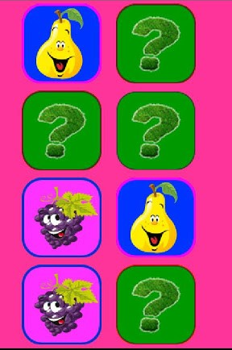找相同 數字記憶
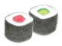
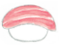

2●
●
2●
●
1●
1●

